[天津大学化工学院某教授的论文被质疑！](https://mp.weixin.qq.com/s?__biz=MzkwMjg4NjU1MQ==&mid=2247489153&idx=1&sn=9433ff8ab399c1b098df6282885806e4)

学术红警[学术红警](javascript:void(0);)2025-04-14 10:37:19山东

2023年5月，天津大学化工学院在期刊Advanced Healthcare Materials上发表一篇研究论文，研究发现了两性离子多糖水凝胶敷料作为干细胞载体加速烧伤创面愈合。

**论文题目**：Zwitterionic Polysaccharide‐Based Hydrogel Dressing as a Stem Cell Carrier to Accelerate Burn Wound Healing

**论文作者**：Qingyu Yu , Hong Sun , Zhiwei Yue , Chaojie Yu , Lijie Jiang , Xiaoru Dong , Mengmeng Yao , Mingyue Shi , Lei Liang , Yizao Wan , Hong Zhang , Fanglian Yao（通讯作者，音译，姚芳莲）, Junjie Li（通讯作者，音译，李俊杰）

**论文单位：天津大学化工学院**

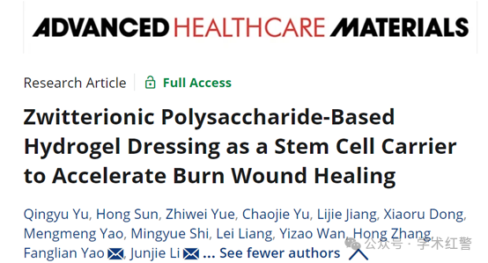

**2025年4月，国际打假人Oncorhynchus clarkii在Pubpeer提出质疑：**

1.在图1D中，标记为DC0.25（左上）和DSC0.25（右上）的SEM图像在视觉上是相同的，尽管它们被表示为不同的材料。

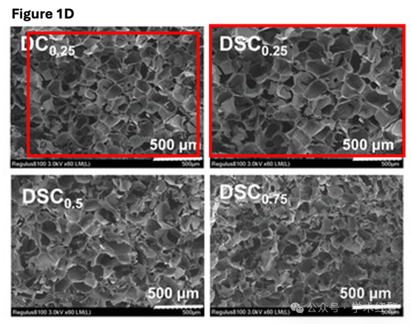

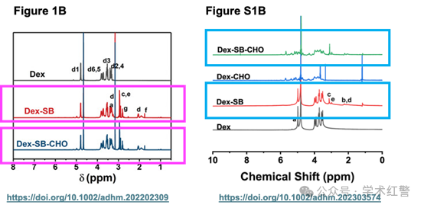

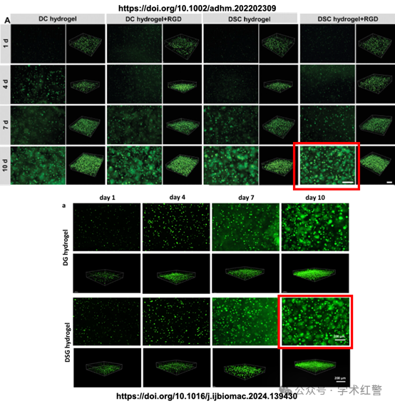

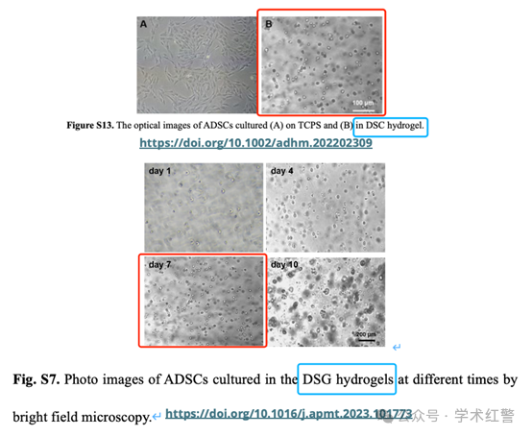

**消息来源：**

**https://pubpeer.com/publications/8A3D5C8F001CAAD82AA394C7176E4D#0**

**郑重声明：**

信息来源Pubpeer及相关期刊

如有侵权，请联系删除

QQ 3861453094